**Fyzikálne verzus chemické deje**

* Látka je materiál, z ktorého sú veci vyrobené a majú rôzne **vlastnosti:** tvar, farba, skupenstvo, vôňa ...
* ak sú vlastnosti merateľné, voláme ich ***fyzikálne veličiny (***dĺžka, hmotnosť, objem, hustota, teplota ...

**Fyzikálne deje** sú deje, pri ktorých sa menia **len** fyzikálne vlastnosti látok.

Najčastejšie sa mení: tvar, skupenstvo, teplota, objem, hustota

**Pri fyzikálnych dejoch sa látky nemenia na iné látky.**

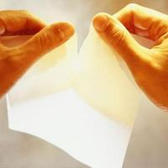 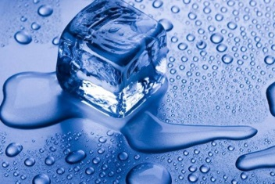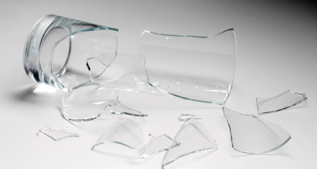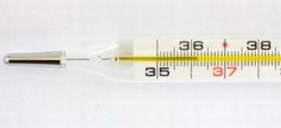

Príklady fyzikálnych dejov:

roztrhnutie papiera, rozbitie pohára, roztopenie snehu, vznik ľadu,

stúpanie ortuti v teplomere, var vody, tvarovanie plastelíny, zmäknutie čokolády

**Chemické deje** sú deje, pri ktorých sa **menia látky na iné látky.**

Pr. Papier zhorí na popol, horčíková páska zhorí na biely oxid horečnatý

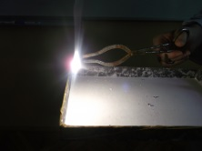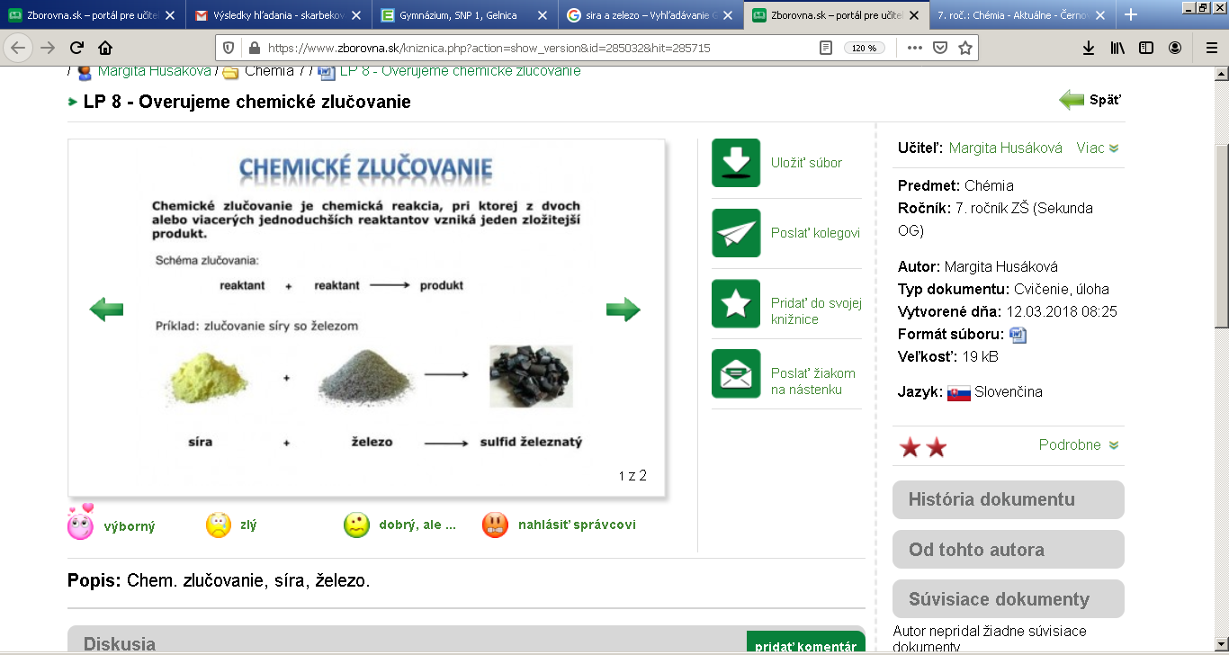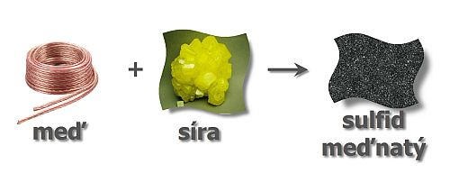

**horenie horčíkovej pásky**

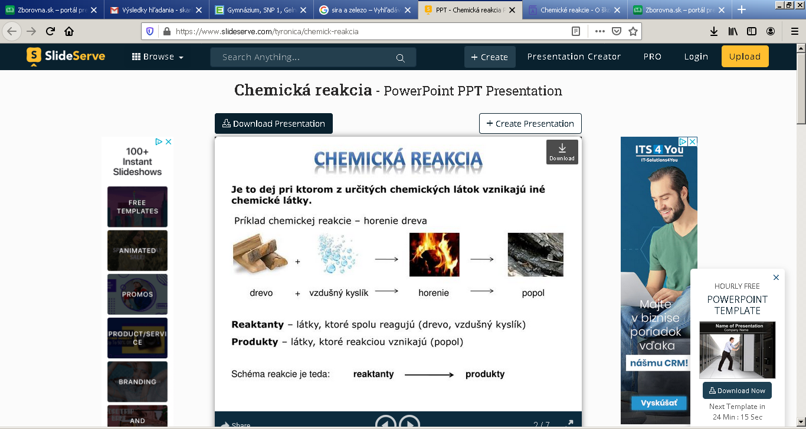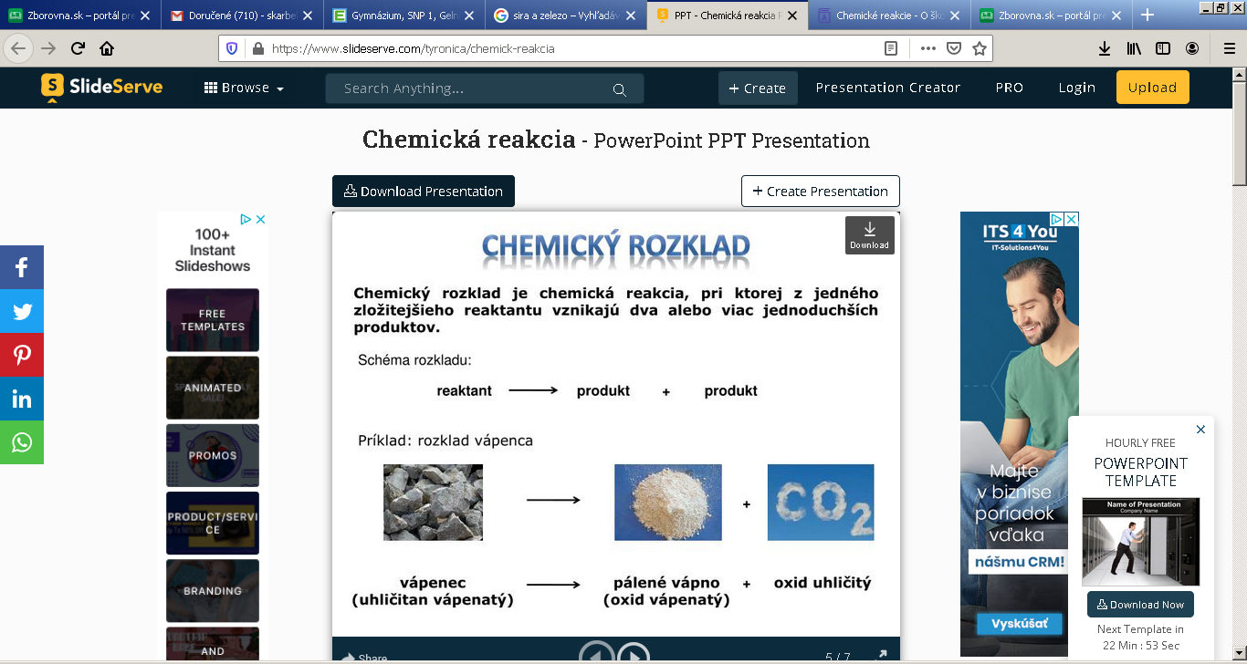

Vyberte a zakrúžkujte správne tvrdenie:

Fotosyntéza je dej ___ **fyzikálny/chemický**____________________________________.

Mrznutie vody na ľad je dej _____ **fyzikálny/chemický** __________________________________.

Topenie sviečky je dej_________ **fyzikálny/chemický** _________________________________________.

Kúrenie zemným plynom v domácnosti je dej_________ **fyzikálny/chemický** ________________________.

**Fyzikálne verzus chemické deje**

* Látka je materiál, z ktorého sú veci vyrobené a majú rôzne **vlastnosti:** tvar, farba, skupenstvo, vôňa ...
* ak sú vlastnosti merateľné, voláme ich ***fyzikálne veličiny (***dĺžka, hmotnosť, objem, hustota, teplota ...

**Fyzikálne deje** sú deje, pri ktorých sa menia **len** fyzikálne vlastnosti látok.

Najčastejšie sa mení: tvar, skupenstvo, teplota, objem, hustota

**Pri fyzikálnych dejoch sa látky nemenia na iné látky.**

 

Príklady fyzikálnych dejov:

roztrhnutie papiera, rozbitie pohára, roztopenie snehu, vznik ľadu,

stúpanie ortuti v teplomere, var vody, tvarovanie plastelíny, zmäknutie čokolády

**Chemické deje** sú deje, pri ktorých sa **menia látky na iné látky.**

Pr. Papier zhorí na popol, horčíková páska zhorí na biely oxid horečnatý

Obrázok, na ktorom je text

Automaticky generovaný popis

**horenie horčíkovej pásky**

Obrázok, na ktorom je text

Automaticky generovaný popisObrázok, na ktorom je text

Automaticky generovaný popis

Vyberte a zakrúžkujte správne tvrdenie:

Fotosyntéza je dej ___ **fyzikálny/chemický**____________________________________.

Mrznutie vody na ľad je dej _____ **fyzikálny/chemický** __________________________________.

Topenie sviečky je dej_________ **fyzikálny/chemický** _________________________________________.

Kúrenie zemným plynom v domácnosti je dej_________ **fyzikálny/chemický** ________________________.